专业心理咨询师

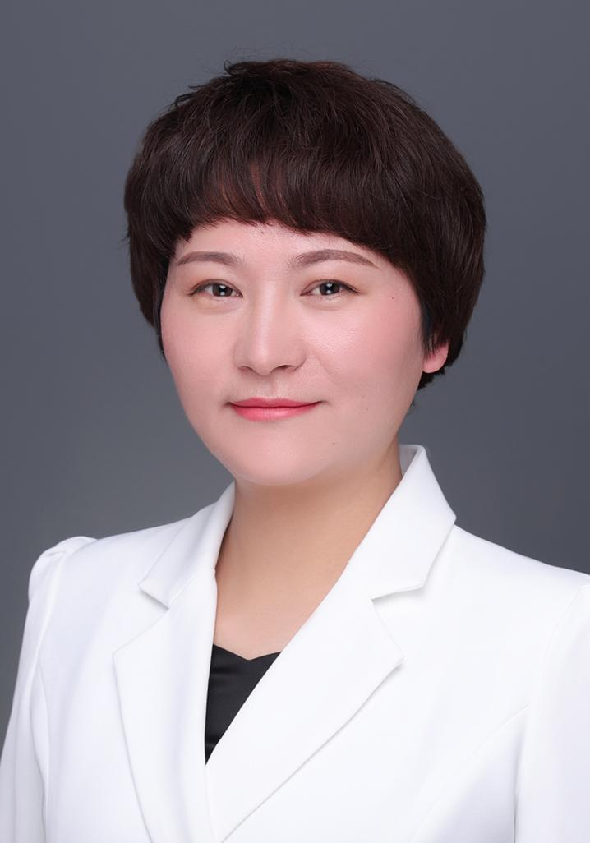

**沈伟伟**

常州市心理咨询师协会副秘书长

国家职业心理咨询师

国家中级社会工作师

江苏省社会工作协会心理健康工作委员会理事

擅长各类亲密关系的咨询与辅导，近年来累计开设相关讲座及团体辅导数十场；擅长运用绘画技术及沙盘治疗帮助儿童青少年开展心理健康咨询辅导及父母家庭教育指导工作。

2018年以来，在新北区检察院未成年人考察帮教行动中，为罪错未成年人提供心理干预，对其家庭开展强制亲职教育、亲职辅导及为被害未成年人提供心理援助等专业服务。累计服务人次达100余人。

**咨询方向：**

青少年身心发展、青少年学习心理障碍、亲子关系、人际沟通、家庭教育、亲密关系等情感咨询及团体辅导、企业EAP服务、培训等。

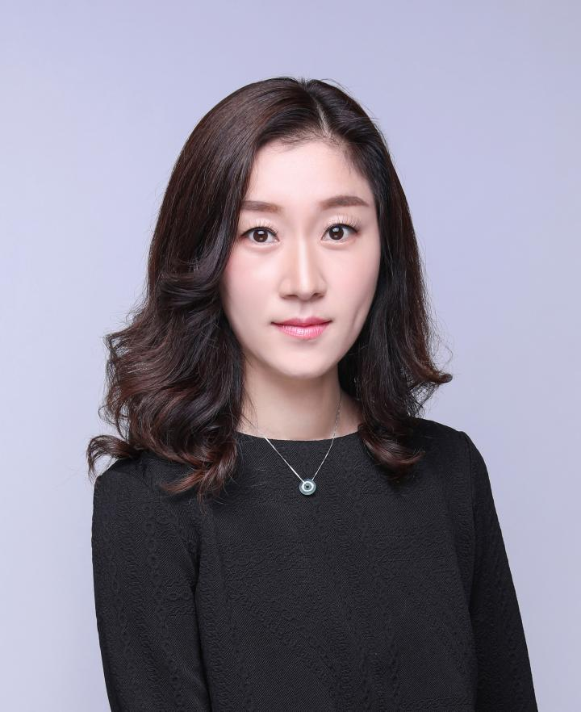

**常丽影**

常州市心理咨询师协会咨询师、讲师

国家二级心理咨询师

国家二级婚姻家庭咨询师

国际催眠治疗师

国家中级社工师、企业培训师

**主要受训经历：**

参加张海音精分学习及小组培训，黄维仁博士亲密之旅学习小组、OH卡牌课程、房树人绘画初阶、释梦小组、心理剧小组等咨询技能学习。

在解放军102医院、德安医院精神心理科门诊及病房实习学习两年，至今持续做个人成长。

2015年底至今，连续5年在常州市心理咨询师协会定点服务平台：新北、钟楼区民政婚姻登记处婚姻辅导室做咨询及个案服务。多次参与社会公益项目中各类心理咨询服务工作，对接两个社区及学校的心理咨询工作，累积个案咨询1500小时以上。

**咨询方向：**

擅长运用精神分析、表达性艺术治疗、CBT认知行为等疗法进行婚姻情感，亲子关系，心理健康，个人成长等方面咨询。

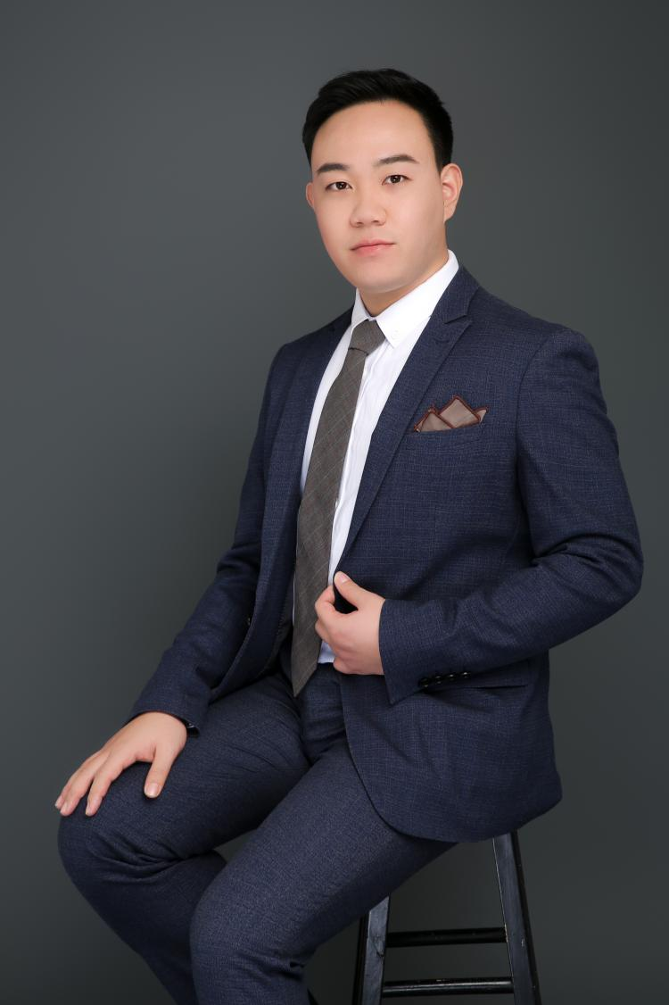

**周柯**

常州市心理咨询师协会咨询师、讲师

国家三级心理咨询师

催眠治疗师，国际IPT人际心理咨询师

江苏省青少年心理问题专家协作组成员

**主要受训经历：**

心理学专业出身，投身精神动力流派的心理咨询至今6年，曾赴美国北阿拉巴马大学心理学院进行交流，在湘雅二医院跟随哈佛大学Holly教授接受第一批国际IPT人际心理治疗培训，在上海精卫中心完成了心理测量师的考核，国际艾利克森临床催眠学院注册会员。个案咨询时间长达570余小时，团体心理辅导100余小时。

**擅长咨询领域：**家庭关系咨询、亲子关系咨询、社会关系与人际咨询，睡眠障碍咨询、青少年团体辅导及个案咨询。

